Встреча с Монмартром

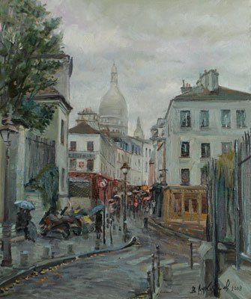
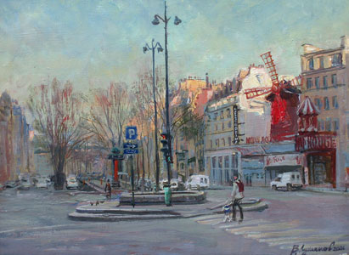
Монмартр. Сколько ассоциаций порождает это название. Мне довелось воочию увидеть это место в Париже в декабре 2001 года. Впервые приехав в Париж, я остановился в гостинице «Черная Кошка», что на бульваре Клиши, по соседству с Мулен Руж. Условия проживания сохранили всё «очарование» прежнего времени. Я прочувствовал и «уют» неотапливаемой мансарды, и разительный контраст нищеты и роскоши, и пьянящую радость «праздника жизни», и акварельную прозрачность солнечного утра. Картины великих предшественников, творивших здесь когда-то, стали понятнее и ближе.

Величавый собор Секрекер предстал в лучах заходящего солнца. Величественный памятник покаяния за бессмысленные жертвы революции, он, безусловно, является для меня центром современного Парижа, пробуждая множество чувств и исторических параллелей.

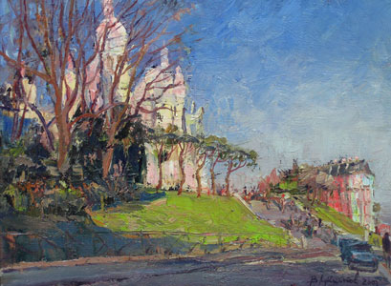
Девятнадцатый век – время пересмотра нравственных принципов и, как и прежде, Франция диктует моду на прогрессивные идеи и новые эстетические концепции. В изобразительном искусстве многие имена, ставшие легендами – Тулуз Лотрек, Винсент Ван-Гог, Гоген, связаны с Монмартром. Немало книг было написано о судьбах художников с Монмартра. Одна из них – А. Морже «Сцены из жизни богемы», легла в основу оперы «Богема».

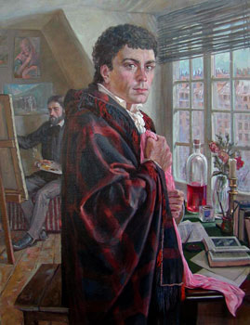
Всякий раз, когда приезжаю в Париж, Монмартр невольно притягивает к себе. И всё прочитанное и увиденное на картинах, обретает осязаемость при встрече с этим удивительным местом. Его собор Секрекер отлично просматривается с разных точек – он словно парит над городом. Замечательно то, что сохранились ещё не замурованные в асфальт и бетон уголки живой природы – столетние каштаны, платаны и виноградники.
Париж, как и прежде, дарит художникам, поэтам и музыкантам вдохновение. Люксембургский сад, Латинский квартал, Лувр, Тюильри, берега Сены – красота этих мест незабываема. Но Монмартр всё же для меня остается его сердцем.

Виктор Лукьянов, художник
Москва. 2008

